An´alisis y disen˜o de algoritmos avanzados TC2038

**Quiz 1**

Nombre: Grupo: Resolver todos los ejercicios que se presentan a continuaci´on, mostrando todos los pasos del procedimiento

(en caso de ser necesario).

1. ¿Qu´e es un algoritmo?
2. Escriba la descripci´on matem´atica formal de la notaci´on Θ. Adem´as, explique con sus propias palabras qu´e significa esta notaci´on. Puede apoyar su respuesta con una figura.
3. Escriba la descripci´on matem´atica formal de la notaci´on *O*. Adem´as, explique con sus propias palabras qu´e significa esta notaci´on. Puede apoyar su respuesta con una figura.
4. Escriba la descripci´on matem´atica formal de la notaci´on Ω. Adem´as, explique con sus propias palabras qu´e significa esta notaci´on. Puede apoyar su respuesta con una figura.
5. Realice el an´alisis de complejidad para el peor caso del algoritmo Bubble sort que se muestra en la Figura 1. Entregue su respuesta usando notaci´on asint´otica. El an´alisis de complejidad debe ser hecho como el visto en clase.

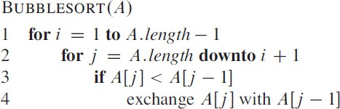

Figura 1: Algoritmo bubble sort que ordena un arreglo *A* = [*a*1*, a*2*, . . . , an*] de *n* nu´meros. *A.length* retorna la longitud del arreglo y *A*[*i*] retorna el *i*-´esimo elemento del arreglo. El arreglo de indexa de 1 a *n*, donde *n* es el taman˜o del arreglo.